HƯỚNG DẪN CHIA SẺ, ĐĂNG TIN VÀ QUẢNG BÁ
CHƯƠNG TRÌNH THỰC TẬP SINH TIỀM NĂNG – HDBANK FUTURE BANKER 2025 - 2026
CÁCH 01  CHIA SẺ TỪ FANPAGE HDBANK CAREER | CÁCH 02  CHỦ ĐỘNG ĐĂNG TẢI LÊN CÁC KÊNH TRUYỀN THÔNG TẠI TRƯỜNG
Bước 01:  Truy cập vào đường link: …. (Chưa có link post Official)  Hoặc Quét QRCode:  Bước 02: Nhấn “Chia sẻ” (Share) bài viết về Fanpage của Trường/Khoa hoặc Trang Facebook cá nhân ở chế độ Công khai. | COPY NỘI DUNG SAU VÀ ĐĂNG TẢI LÊN FANPAGE/WEBSITE CỦA TRƯỜNG/KHOA  (CÙNG POSTER TẢI TẠI LINK: https://hdbank.com.vn/s/HDBankFutureBankerHinhanh)  🌟 HDBANK FUTURE BANKER 2025 – “THỰC TẬP SẴN SÀNG – VỮNG VÀNG SỰ NGHIỆP” 🌟  💼 Thực tập nhận lương – Học việc có lộ trình – Sẵn sàng trở thành HDBanker chính thức!  HDBank chính thức khởi động Chương trình Thực tập sinh tiềm năng toàn quốc – HDBANK FUTURE BANKER 2025, tiếp nối hành trình “ươm mầm nhân tài” cho thế hệ trẻ đam mê lĩnh vực Ngân hàng, Kinh tế, Tài chính…  Với sứ mệnh đào tạo, đồng hành và phát triển đội ngũ nhân sự kế thừa, chương trình mang đến cơ hội để bạn trải nghiệm – học hỏi – khẳng định bản thân trong môi trường làm việc chuyên nghiệp, năng động và giàu cơ hội phát triển.  🚀 LỘ TRÌNH PHÁT TRIỂN:  👉Thực tập → Học việc → Thử việc → Chính thức trở thành HDBanker  Ứng viên được đào tạo, huấn luyện và trải nghiệm thực tế ngay tại các điểm giao dịch và đơn vị Hội sở HDBank trên toàn quốc, cùng cơ hội trở thành CBNV chính thức ngay sau khi hoàn thành chương trình.  ⏰THỜI HẠN ỨNG TUYỂN:  + Ứng tuyển và Tham gia trực tiếp tại các Ngày hội tuyển dụng: Từ Nay đến ngày 31/12/2025; (Thông tin về Thời gian - Địa điểm tổ chức các Ngày hội sẽ được Ban Tổ chức và Nhà trường phối hợp thông báo);  💡 ĐỐI TƯỢNG THAM GIA:  Dành cho sinh viên năm cuối hoặc tân cử nhân thuộc khối ngành Kinh tế, Tài chính – Ngân hàng, Quản trị Kinh doanh,… hoặc sinh viên năm 3 có thể tham gia đào tạo theo quy định và tiếp nhận công việc sau khi kết thúc chương trình thực tập.  💼 VỊ TRÍ TUYỂN DỤNG:  Tại Đơn vị Kinh doanh (ĐVKD):  - Thực tập sinh Quan hệ Khách hàng Doanh nghiệp  - Thực tập sinh Quan hệ Khách hàng Cá nhân  - Thực tập sinh Giao dịch viên  Tại Hội sở: Thực tập sinh tại các Khối, Phòng, Ban Nghiệp vụ Hội sở, bao gồm:Ngân hàng Bán lẻ, Ngân hàng Doanh nghiệp, Khối Nhân sự, Khối Tín dụng, Khối QLRR, Pháp chế & Tuân thủ, Marketing & PR,…  🎓 QUYỀN LỢI NỔI BẬT:  🌟 Làm thật – Học thật – Trải nghiệm thật:  → Trải nghiệm môi trường ngân hàng chuyên nghiệp và năng động, trực tiếp tham gia vào các hoạt động nghiệp vụ thực tế cùng đội ngũ HDBanker.  🎓 Tham gia các khóa học nghiệp vụ chuyên nghiệp:  → Tham gia chuỗi khóa đào tạo bài bản, giúp bạn vững kiến thức – chuẩn kỹ năng – chuyên nghiệp tác phong.  💼 Rèn luyện & tích lũy kinh nghiệm thực tế:  → Cọ xát trong môi trường thực chiến, rèn luyện kỹ năng giao tiếp, xử lý tình huống và tư duy dịch vụ khách hàng – hành trang không thể thiếu của một HDBanker hiện đại.  🚀 Lộ trình phát triển rõ ràng – Cơ hội trở thành HDBanker chính thức:  → Thực tập → Học việc → Thử việc → Chính thức trở thành HDBanker  ❤️ Được đồng hành & dẫn dắt bởi đội ngũ HDBank’s Coach  → Học hỏi từ những người truyền cảm hứng, thấm nhuần tinh thần Tử tế – Tận tâm – Tin cậy – Tiên phong – Trung thành của HDBank.  🏆 Thi đua – Vinh danh – Cơ hội tỏa sáng:  → Tham gia chương trình thi đua Future Banker toàn quốc với tổng giải thưởng lên đến 100.000.000 VNĐ, tôn vinh những thực tập sinh xuất sắc nhất.  🕒 THỜI GIAN THỰC TẬP:  03 tháng, tối thiểu 06 buổi/tuần (tương đương 03 ngày/tuần hoặc 12 ngày/tháng)  📍 Địa điểm: Các Chi nhánh/Phòng giao dịch HDBank trên toàn quốc  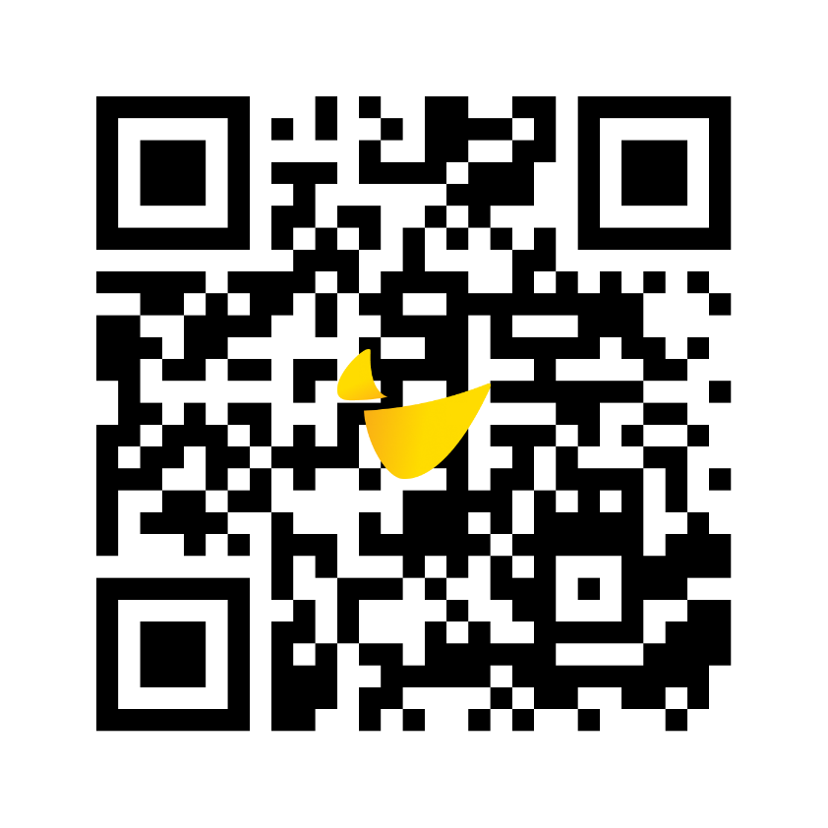  📝 CÁCH THỨC ỨNG TUYỂN:  Bước 1: Tải Mẫu thông tin ứng viên tại https://hdbank.com.vn/s/Lv413ln  Bước 2: Điền form đăng ký https://hdbank.com.vn/s/HDBankFutureBanker hoặc quét mã QR tại hình ảnh đính kèm.  📞 ĐẦU MỐI HỖ TRỢ THEO KHU VỰC:  Hội sở: Mr. Cao Diệp Anh – anhcd5@hdbank.com.vn  TP. Hồ Chí Minh: Ms. Nông Thị Thùy Dương – duongntt9@hdbank.com.vn  Hà Nội & Miền Bắc: Ms. Huỳnh Trương Thùy Dương – duonghtt7@hdbank.com.vn  Miền Trung & Tây Nguyên: Mr. Lê Trần Hiếu – hieult5@hdbank.com.vn  Đồng Nai: Ms. Nguyễn Thị Thùy Linh – linhntt22@hdbank.com.vn  Đông Nam Bộ: Mr. Quách Thành Đạt – datqt1@hdbank.com.vn  Tây Nam Bộ: Ms. Cao Thị Thu Tâm – tamctt3@hdbank.com.vn  🌟 HDBANK FUTURE BANKER – Thực tập sẵn sàng, vững vàng sự nghiệp cùng HDBank!  #FutureBanker2025 #HDBank #ThuctapSansangVungvangSựnghiep #HDBankCareer #HappyDigitalBanking
Poster đăng bài và Standee đặt tại trường (kích thước 0.8m x 1.8m)

- TẢI TẠI ĐÂY: https://hdbank.com.vn/s/HDBankFutureBankerHinhanh

Quý Thầy/Cô có thể tham khảo thêm thông tin về Chương trình
THỰC TẬP SINH TIỀM NĂNG – HDBANK FUTURE BANKER tại website HDBank Career: ….. (LẤY LẠI TAB JOB DÀNH CHO VIKKIBANK )

